**Көшірме**

**жалпы мектептік ата-аналар жиналысының № 1 хаттамасынан**

**Өткізу күні: 18-19 қыркүйек 2019 жыл**

**Өткізу орны: № 1 ОМ, акт.зал**

**Қатысқандар: 1-11 сынып ата-аналары**

**КҮН ТӘРТІБІНДЕ:**

**5. "Сыбайлас жемқорлыққа қарсы іс-қимыл туралы" ҚР Заңын, 2019 жылға арналған қоғамда сыбайлас жемқорлыққа қарсы мәдениетті қалыптастыру жөніндегі кешенді жоспарды және "ақша қаражатын жинауға тыйым салу туралы" ақпараттық хатты іске асыру туралы.**

**Тыңдалды:**

**"Адал ұрпақ" мектеп үйірмесінің жетекшісі Бейсекеева З. Р. қатысушыларды Ата-аналарға ҚР "Сыбайлас жемқорлыққа қарсы іс-қимыл туралы"Заңының , 2019 жылға арналған қоғамда сыбайлас жемқорлыққа қарсы мәдениетті қалыптастыру бойынша Кешенді жоспардың және "ақша қаражатын жинауға тыйым салу туралы"ақпараттық хаттың орындалуын түсіндірді.**

**Мектепте 9-11 сынып оқушыларынан құрылған "Адал ұрпақ" клубы жұмыс істейді. Клуб мүшелері сыбайлас жемқорлыққа қарсы қалалық жоспарды басшылыққа ала отырып, келесі іс-шаралар өткізді : білім алушылардың адамгершілік және құқықтық мәдениетін арттыру бойынша сынып сағаттары, "кім болу-кім болу?" атты мультфильмді көрсету.", "адал және сатылмайтын еңбек бейнесі" суреттер байқауы, "сенің болашағың - сенің қолыңда" шағын спектрі, " Сыбайлас жемқорлыққа жол жоқ!"сыбайлас жемқорлық деген не және онымен қалай күресу керек?"Жастар сыбайлас жемқорлыққа қарсы"," Біз сыбайлас жемқорлыққа қарсымыз " флешмобы және т. б.**

**Директордың м.а. Касенова А. М. қатысушыларды 26.10.2019 ж. № 134 "сыбайлас жемқорлыққа жағдай туғызатын себептер мен жағдайларды жасауға жол бермеу туралы" бұйрығымен мектеп қызметкерлері мен ата-аналарға сынып қажеттілігіне, әр түрлі іс-шараларға, мұғалімдерге сыйлықтарға ақшалай қаражат жинауға тыйым салынғандығы туралы таныстырды.**

**Шешім:**

**1. Жоғарыда айтылған ақпаратты қатаң ұстану және ҚР заңдарына сәйкес әрекет ету;**

**2. Ата-аналар комитеті осы ақпаратты мектептің барлық ата-аналарына жеткізсін.** **И.о.директора А.Касенова**

**Секретарь И.Дерова**

|  |  |
| --- | --- |
| 1 | Ковалева О.В. |
| 2 | Меркулова О.А |
| 3 | Семливерстова К.А. |
| 4 | Болгова Н.Р. |
| 5 | Гоман О.Ю |
| 6 | Мацыгина О.А. |
| 7 | Вторушина Ю.Е. |
| 8 | Чужа Т.А. |
| 9 | Амирова О.В |
| 10 | Кропоткина В.А. |
| 11 | Лаврина И.Н. |
| 12 | Сафронова О.В. |
| 13 | Гужавина М.Н. |
| 14 | Горн Л.С. |
| 15 | Степанова Н.Е. |
| 16 | Кадыргалиев Р.Т. |
| 17 | Лобаскина С.Ю. |
| 18 | Гальчинская Е.А. |
| 19 | Заидова О.Г. |
| 20 | Матвеева Г.А |
| 21 | Лыскина Т.В. |
| 22 | Миронова Н.М. |
| 23 | Гультяев А.В. |
| 24 | Романико Н.С. |
| 25 | Мацыгина О.А. |
| 26 | Подольская О.Б. |
| 27 | Ярославцева Ф.Ф. |
| 28 | Акмолдина А.Ж. |
| 29 | Син Т.В. |
| 30 | Плюхина Н.В. |

**Көшірме**

**жалпы мектептік ата-аналар жиналысының № 1 хаттамасынан**

**Өткізу күні: 18-19 қыркүйек 2019 жыл**

**Өткізу орны: № 1 ОМ, акт.зал**

**Қатысқандар: 1-11 сынып ата-аналары**

**КҮН ТӘРТІБІНДЕ:**

**2. 2018-2019оқу жылындағы құқық бұзушылықтың алдын алу талдауы.**

**Тыңдалды:**

**Екінші сұрақ бойынша әлеуметтік педагог Бейсекеева З. Р. тыңдалды, 2018-2019 оқу жылында мектепте кәмелетке толмаған оқушылардың құқық бұзушылығын алдын алу бойынша жұмыс әлеуметтік - бейімделген тұлғаны тәрбиелеу үшін жағдай жасау мақсатын орындауға бағытталғанын, яғни өмірлік қажетті білім қорын меңгерген, әлеуметтік ұтқыр, әлеуметтік рөлдерді ауыстыруға қабілетті, құқықтық тәртіп нормаларын орындауға жауапты тұлға екенін түсіндірді.**

**Оқушылар арасында құқық бұзушылық пен қылмыстың алдын алу, тәртіпті нығайту бойынша жұмыстар үшін мектепте құқық бұзушылықтың алдын алу Кеңесі және мобильді топтар құрылды. Кеңес оқушылар арасындағы құқық бұзушылық жағдайларын, алдын алуға бағытталған тәрбие және профилактикалық жұмыстарды зерделейді және талдайды: тәртіп бұзушы оқушылардың жеке істерін қарайды; жасөспірімдердің мінез – құлқын бақылауды жүзеге асырады; балаларды тәрбиелеу бойынша өз міндеттерін орындамайтын қиын тәрбиеленетін оқушылар мен ата-аналарды анықтайды; құқық бұзушылыққа бейім жасөспірімдерді секциялар мен үйірмелерге тартады.**

**Әкімшілік , мектеп педагогтары, ата-аналар қоғамдастығы және құқық қорғау органдары өкілдерінен тұратын мобильдік топтар кестеге сәйкес кешкі уақытта алдын алу рейдтік іс-шараларын өткізеді.**

**Құқық бұзушылықтың алдын алу жұмыстары мектептің жұмыс жоспарына сәйкес жүргізіледі. Мектеп әкімшілігі, педагогикалық ұжым жыл сайын педкеңес, директор жанындағы тәрбие мәселесіне қатысты кеңестер өткізеді.. Нормативтік құжаттар, құқық бұзушылықтың алдын алу бойынша мектептің жұмыс жоспары мектеп сайтында орналасқан.**

**Мектепте әлеуметтік жұмыс келесі түрде жүргізілді:**

**\* Оқушылармен жұмыс;**

**\* Ата-аналармен жұмыс;**

**\* Сынып жетекшілерімен жұмыс**

**Мектептегі үлгерімі мен сабаққа қатысуын үнемі бақылау;**

**\* Жасөспірімді сынып пен мектептің тәрбие іс-шараларына тарту;**

**\* Баланың бос уақытын және жұмыспен қамтылуын ұйымдастыру.**

**\* Оқушылармен, оның ата-аналарымен профилактикалық әңгімелер ( сынып жетекшісі, мектеп әкімшілігі))**

**\* Алдын алу кеңесі •**

**2018-2019оқу жылының жазғы кезеңінде мектеп оқушылары келесі құқық бұзушылықтар жасады:**

**Әкімшілік құқық бұзушылық жасаған оқушылар саны:**

**р / н мақала балалар саны**

**1. Ст. . 442, ч2.- Кәмелетке толмағандардың заңды өкілдерінің еріп жүруінсіз түнгі сағат 23.00-ден бастап даладан тыс жерлерде болуы. ден 06.00 дейін. 1 сағат**

**2. 435-бап Ұсақ бұзақылық**

**1**

**Ұсталған оқушылар фактісі бойынша тәртіп бұзушылардың мінез-құлқы құқық бұзушылықтың алдын алу жөніндегі кеңес отырысында қаралды, онда шешім қабылданды; МӨББ немесе КШОЖ МЮП есепке алу туралы, сондай-ақ ҚР ӘҚБК 127 бабы бойынша заңды өкілдерді өз ата-аналық міндеттерін тиісті деңгейде орындамағаны үшін әкімшілік жауапкершілікке тарту туралы.**

**СПП отырыстарында оқушылардың әртүрлі түрлері бойынша мінез-құлықтары қарастырылады. СПП-ға шақыру себептері: оқу сабақтарын өткізу және тәртіптің бұзылуы.**

**Бүгінгі күні профилактикалық есепте тұр:**

**ІІО КҚПБ МЮП-да-1 оқушы**

**Мектепішілік есепте 3 оқушы тұр. (жыл басынан 2 оқушы қойылды)**

**Сондай-ақ , ҚІІБ-7 отбасы "қолайсыз отбасы" санаты бойынша тұрады, онда ата-аналар да спирттік ішімдіктерді ішетін отбасылары бар, онда балалар үшін өмір сүру және даму үшін жағдай жасамай, аналар балаларын тастап кеткен және т. б.**

**Кәмелетке толмағандардың істері және олардың құқықтарын қорғау жөніндегі комиссия құқық бұзушылықтың алдын алудың тиімділігі үшін құқық бұзушылық мәселелерін шешуге көмектеседі. Өткен жылы кәмелетке толмағандардың істері жөніндегі комиссияның отырысында 3 оқушы мінез – құлқы қаралды , онда соңғысына - оқушыны Бұқар жырау ауданының Керней кентіне мамандандырылған жабық мекемеде мәжбүрлеп оқыту үшін жіберу туралы шешім шығарылды.**

**Осы оқушыларға алдын алу жұмыстары жүргізілді, сынып жетекшілері жеке жұмыс жоспарын жасады, олар: баланы үйде аралау, ата-аналармен және оқушылармен жасөспірімдердің құқықтары мен міндеттері, Жеке қауіпсіздік ережелері, темекі шегудің, насыбай қолданудың , спирттік ішімдіктер мен монтаждық желімдердің алдын алу.**

**Шешім: 1. 2019-2020 оқу жылына құқық бұзушылықтың алдын алу бойынша жұмысты мектептің жылдық жоспарына сәйкес жүргізеді.**

**2. Оқушылардың заңды өкілдерге құқық бұзушылық жасауына жол бермеу мақсатында бос уақытында балаларды ұйымдастыруды қамтамасыз ету, үйірме қызметімен қамту және бос уақытын өткізетін компанияларға ерекше назар аудару**

**3. Сондай-ақ, ҚР ӘҚБтК-нің 127-бабына сәйкес ата-ана міндеттерін тиісінше орындамаған жағдайда оларға қатысты 7 АЕК мөлшерінде айыппұл түрінде әкімшілік ықпал ету шаралары қабылданатыны туралы ескерту.**

**Председатель собрания А.Касенова**

**Секретарь Дерова И.А**

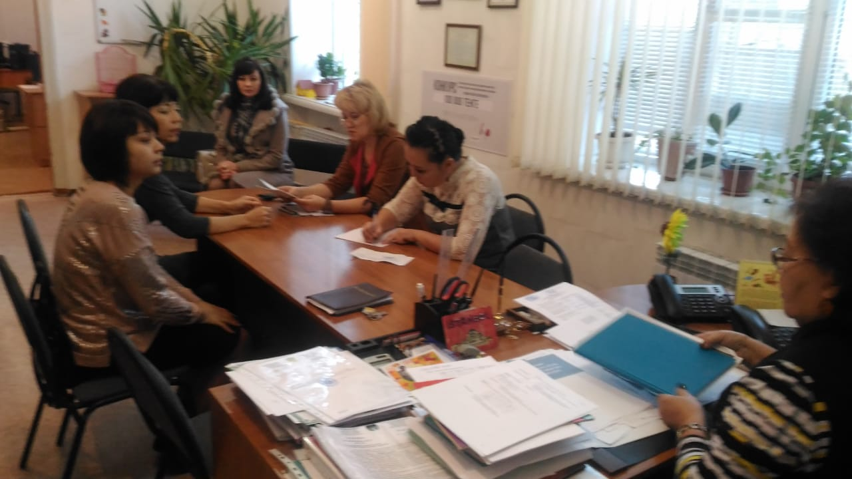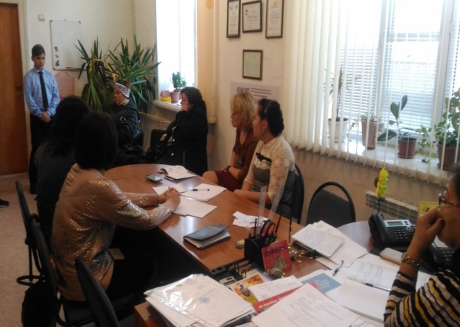

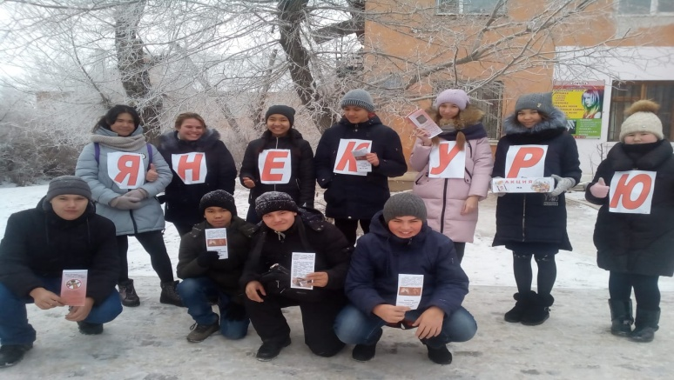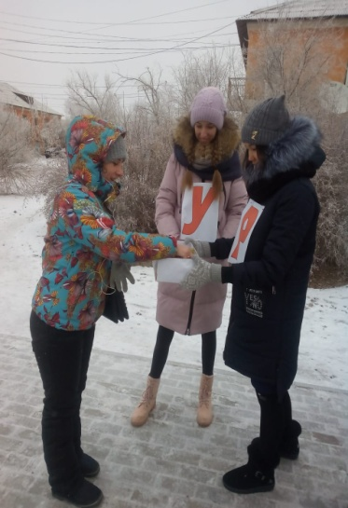

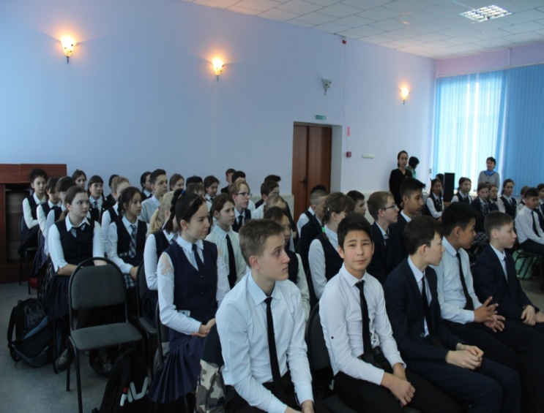 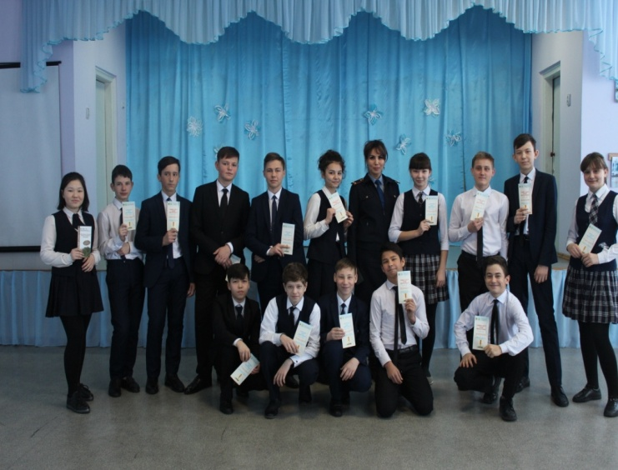

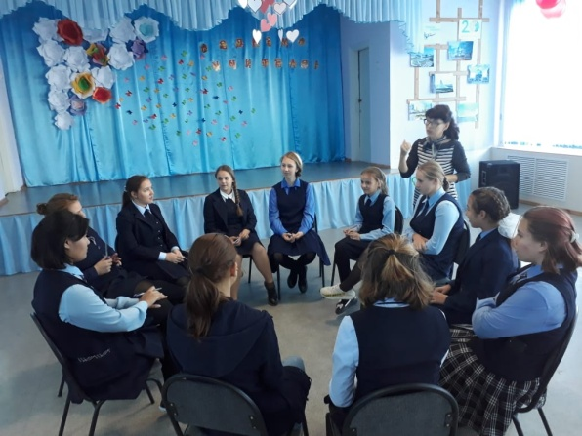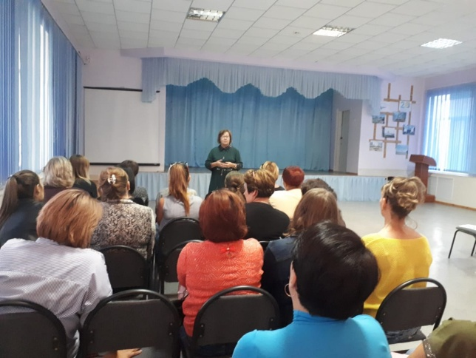

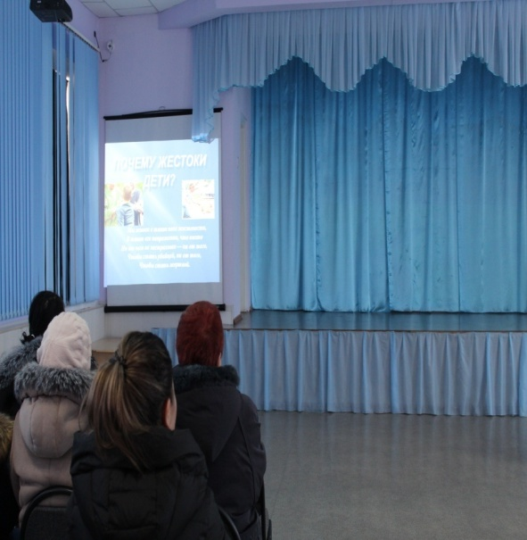

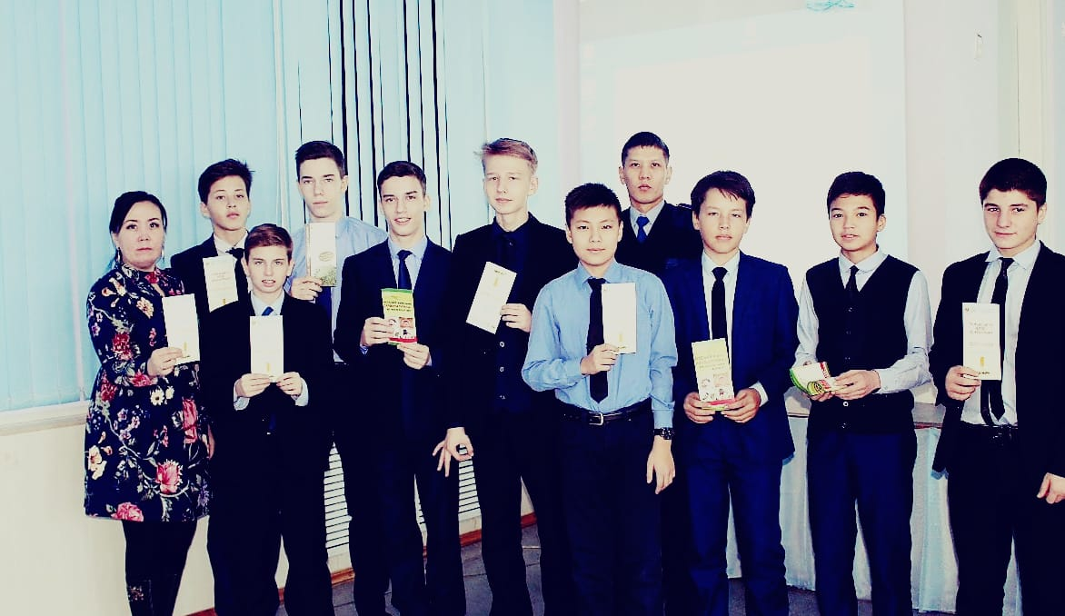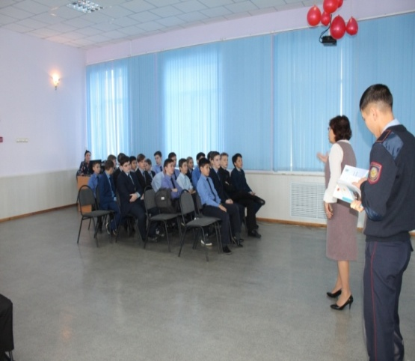

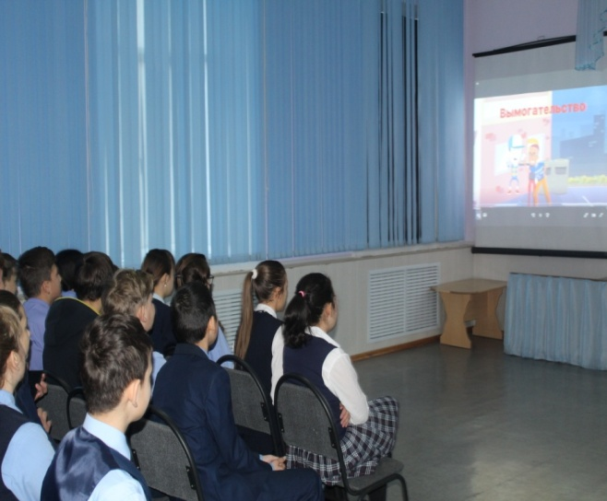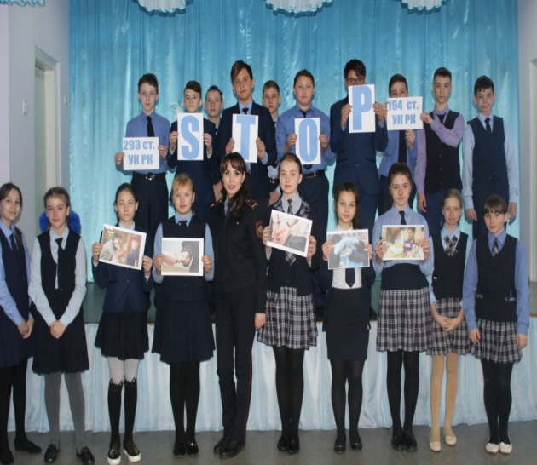

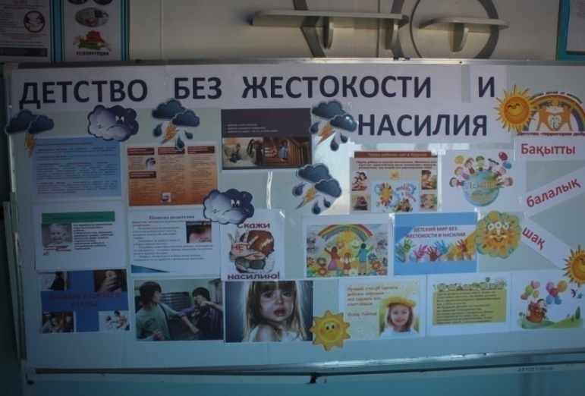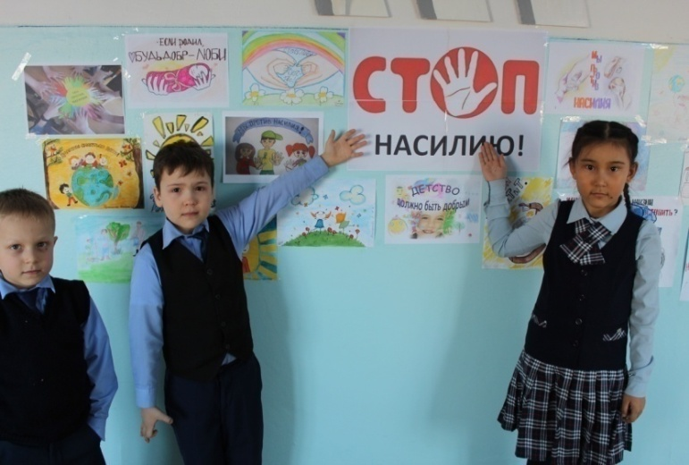

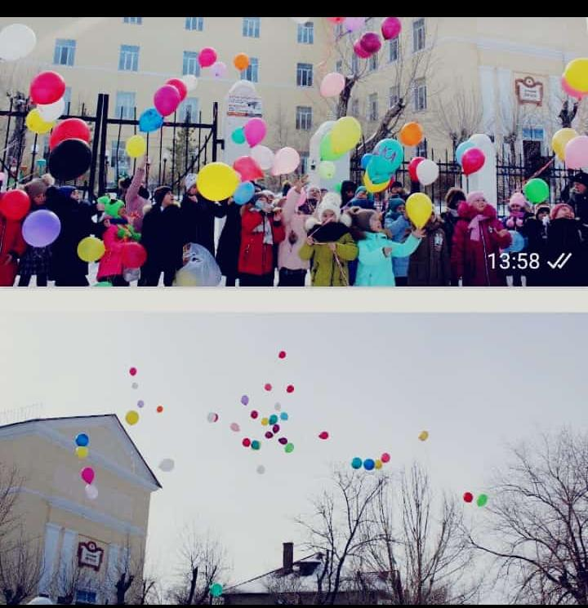 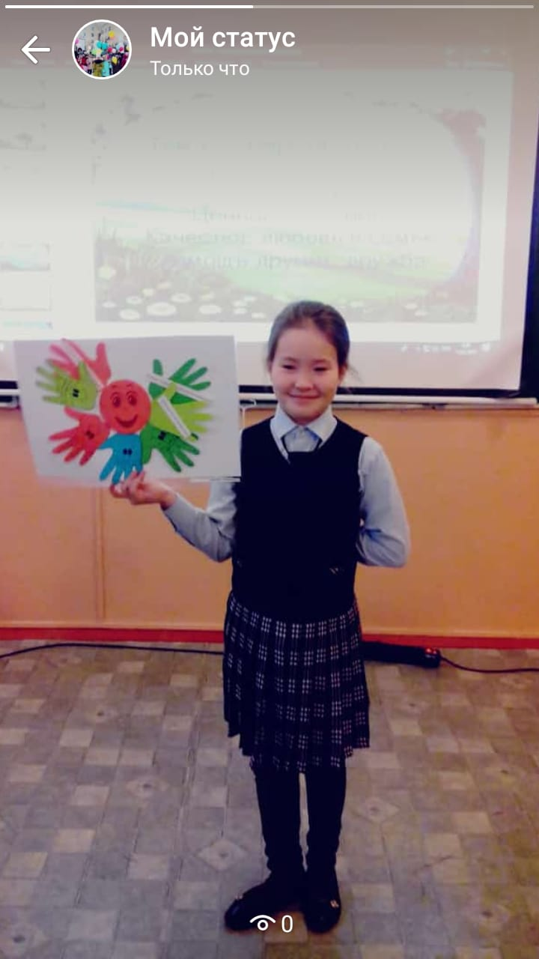

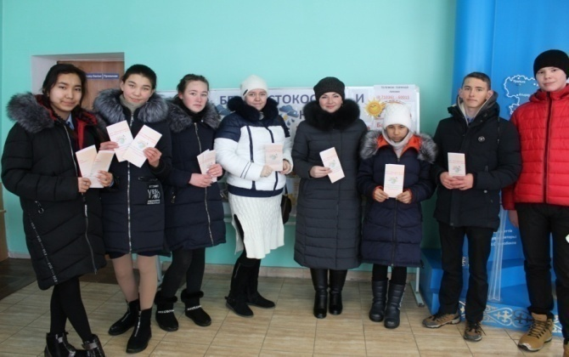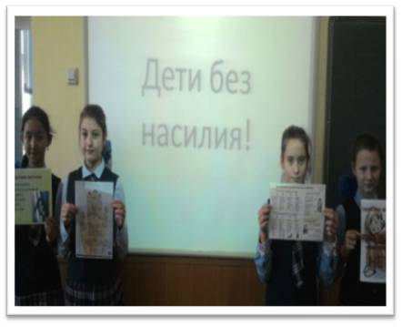 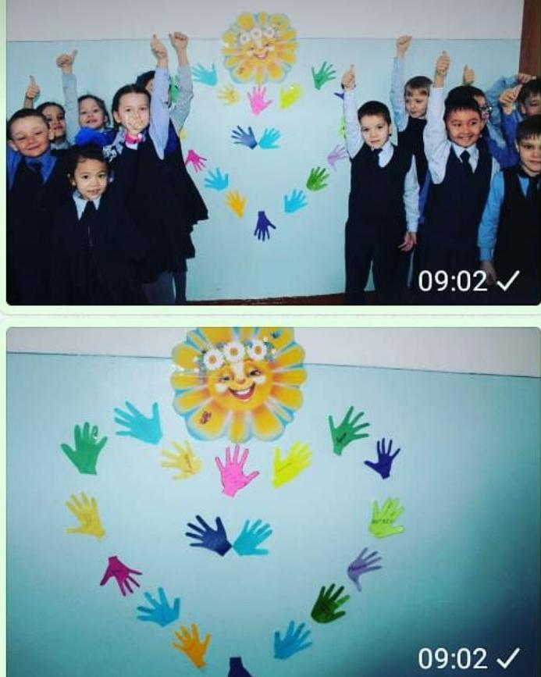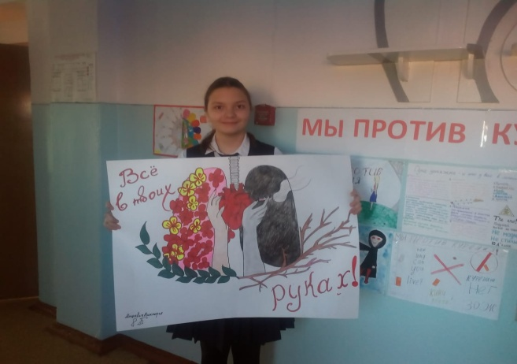

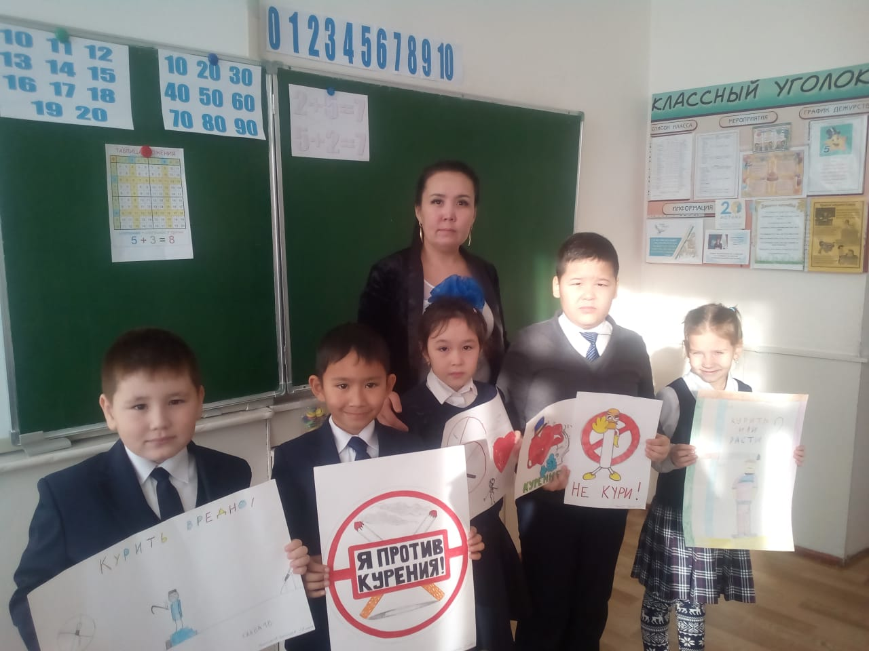 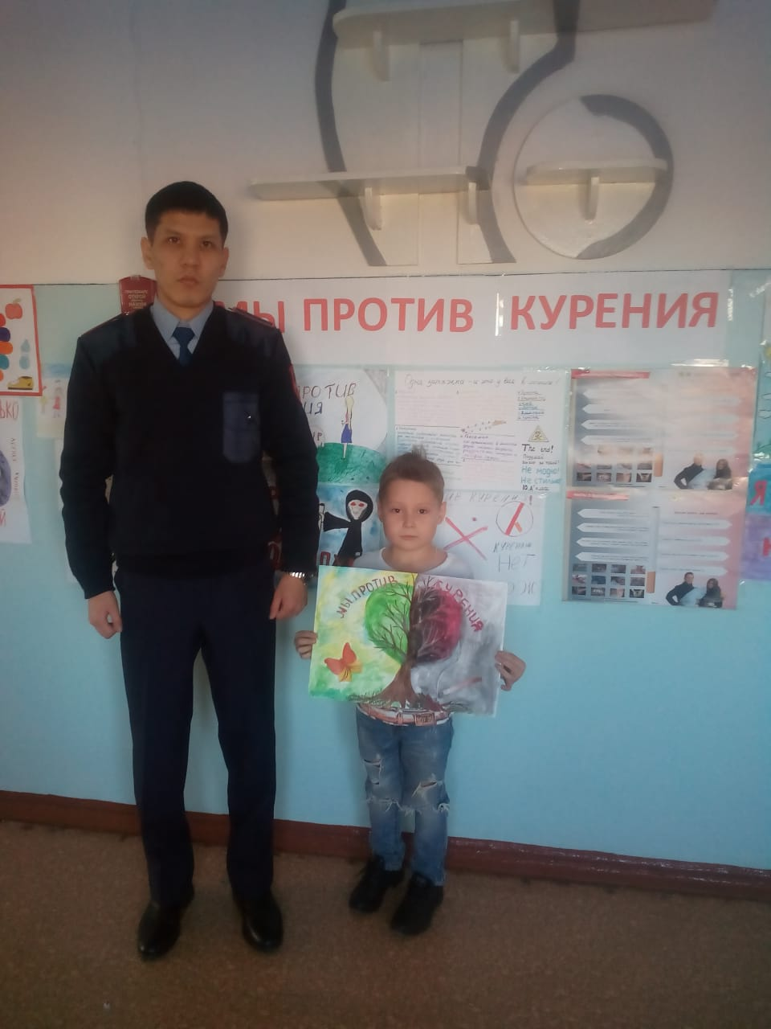

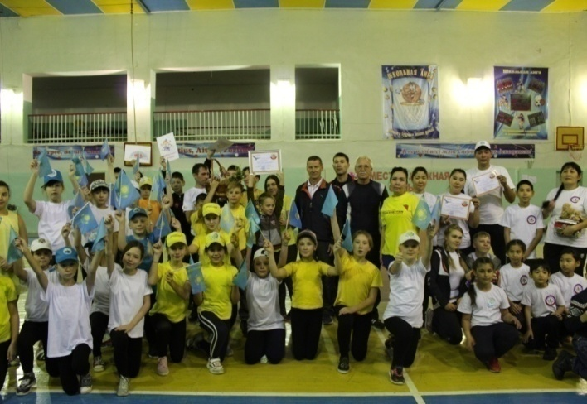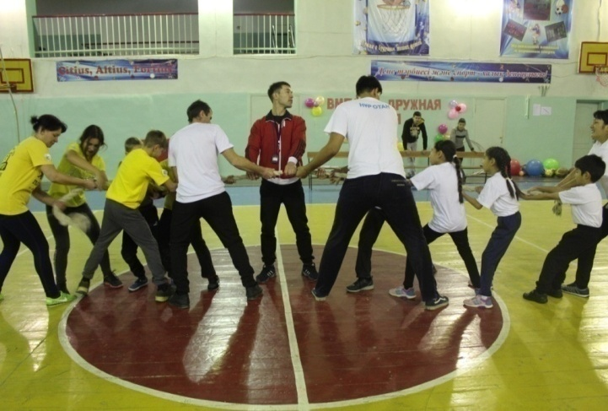

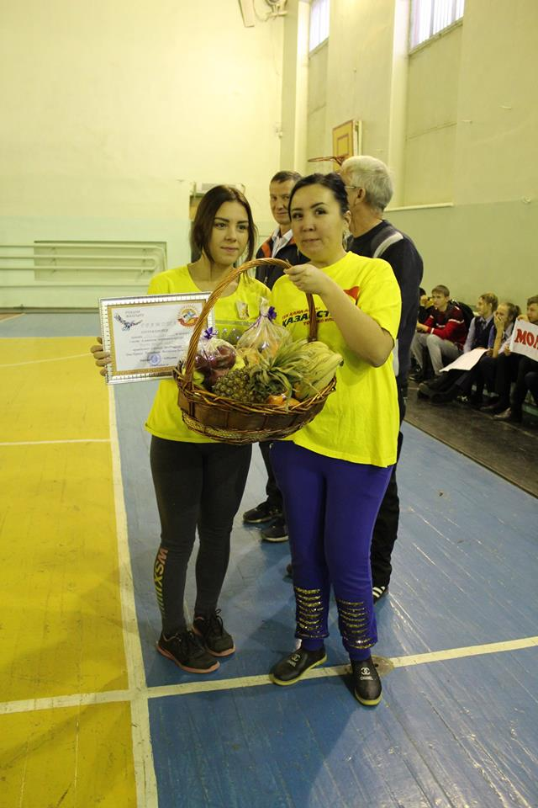 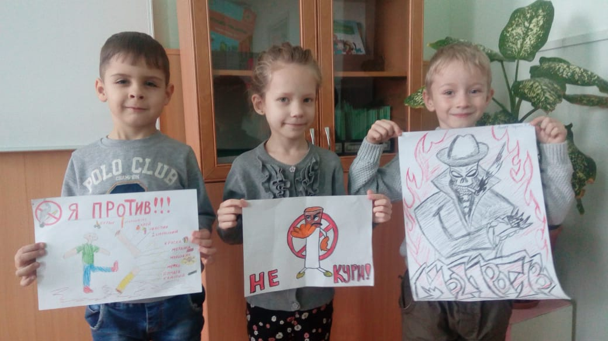

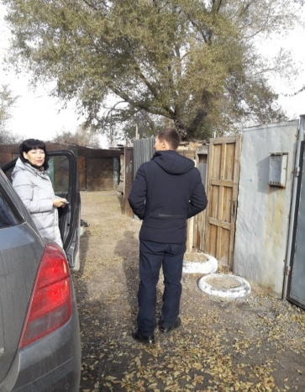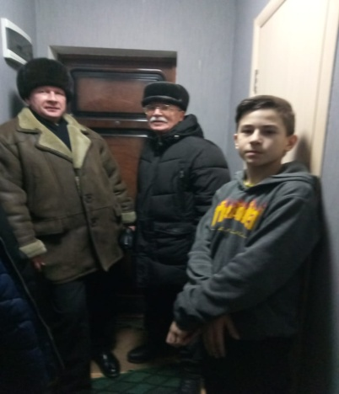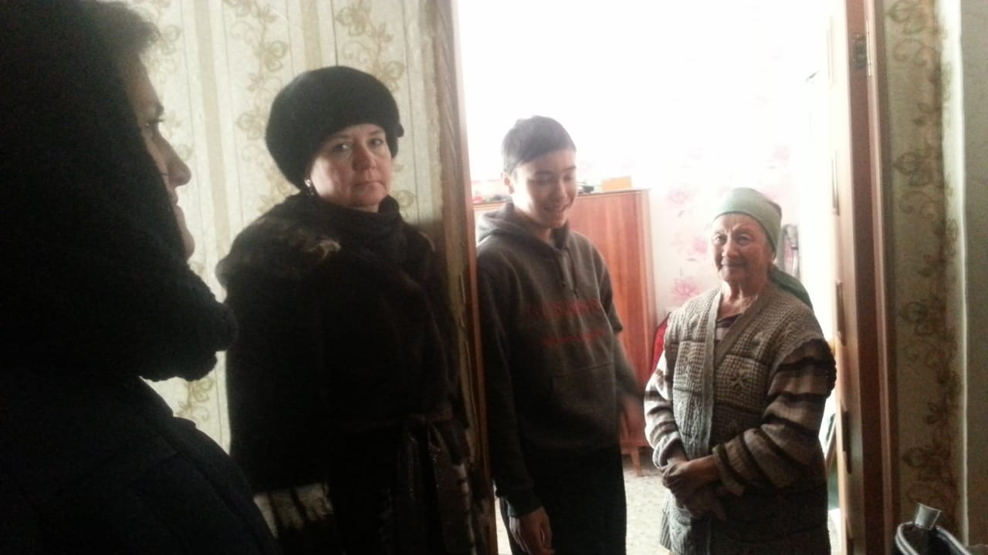

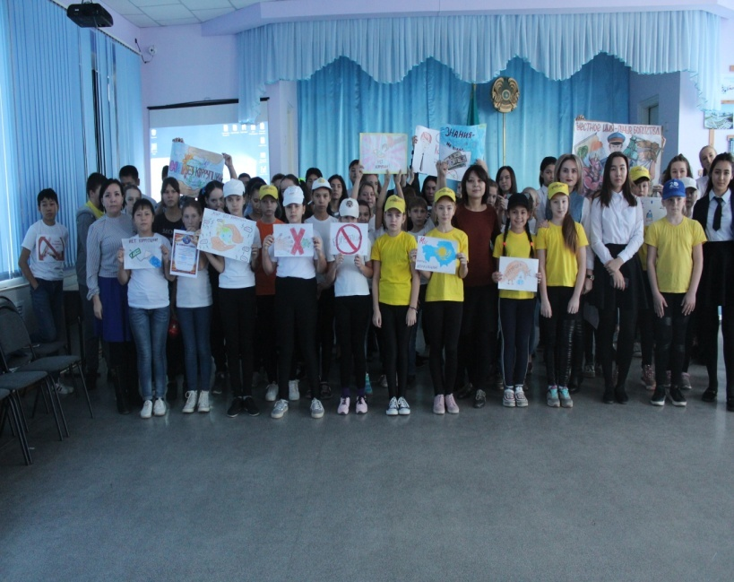 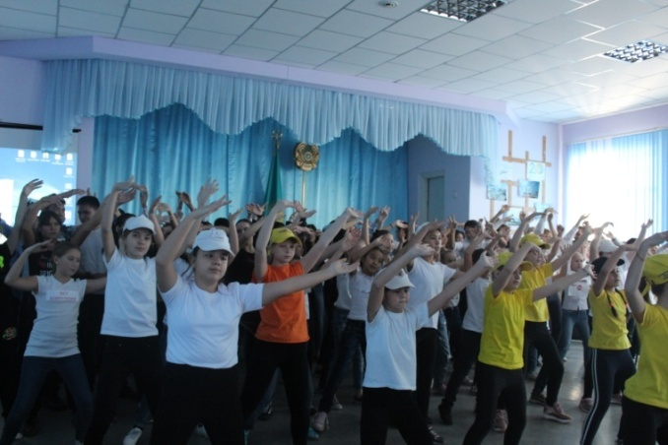

Жалпы мектептік ата-аналар жиналысының хаттамасынан үзінді

Өткізу күні: 11.10.2019

Өткізу орны: № 1 ОМ, акт.зал

Қатысқандар: 1-4 сынып ата-аналары

КҮН ТӘРТІБІНДЕ:

4. Оқушылардың ыстық тамақтануын ұйымдастыру.

Тыңдалды:

4. Төртінші мәселе бойынша әлеуметтік педагог З. Р. Бейсекееваны тыңдады, ол мектеп асханасының қызметі туралы айтты.

Жалпы білім беру жүйесінде денсаулық мәдениетін қалыптастырумен шындап айналысу қажеттілігі бірқатар объективті себептерге байланысты:

* адам денсаулығының негізі бала жасында қаланады, демек, дені сау мүдделер мен әдеттер, денсаулыққа деген құндылық қарым-қатынасты осы кезеңде дамыту орынды.;

* осы жаста баланың арнайы мамандандырылған іс-әрекетінде сіңіретін нормалар мен ережелер жүйесі ретінде салауатты өмір салтының негіздері де қаланады;

* мектеп кезеңі адам ағзасының даму ерекшеліктері туралы, денсаулықты сақтау және дамыту факторлары мен тәсілдері туралы негізгі білімдерді қалыптастырудағы ең таңқаларлық.

Білім алушылардың ұтымды тамақтануы-жалпы білім беру мекемелерінде денсаулық сақтау ортасын құру, білім беру жүйесінің теріс әсерлері мен жұмыс істеу салдарларын азайту шарттарының бірі. Балалар жасындағы қоректік заттардың жеткіліксіз түсуі физикалық даму, ауру, үлгерім көрсеткіштеріне теріс әсер етеді, алмасу бұзылыстары мен созылмалы патологияның пайда болуына ықпал етеді. Адамның денсаулығын, жоғары жұмыс қабілеттілігі мен төзімділігін сақтау үшін маңызды шарт толыққанды және дұрыс тамақтану болып табылады. Соңғы жылдары мектептегі тамақтануды ұйымдастыру мәселелері жоғары қызығушылық тудырады. Болжамды тәсілдердің негізін мектеп оқушыларын тамақтандырудың жаңа схемаларын енгізу және ең аз шығынмен оқушылардың тамақтануын бүгінгі күннің талаптары деңгейінде қамтамасыз етуге мүмкіндік беретін қазіргі заманғы жоғары сапалы жабдықтарды пайдалану құрайды. Сондықтан мектеп әкімшілігі балалар мен жасөспірімдердің өмірі мен денсаулығы мәселелеріне көп көңіл бөледі. Әсіресе қазір мектепте дұрыс тамақтануды ұйымдастыру туралы мәселе өткір тұрды. Тамақтану теңдестірілген болуы керек, бір күн ішінде бала қажетті азықтық және минералды заттарды алуы керек. Егер балалар уақыттың көп бөлігін мектепте өткізетінін ескерсек, онда олар осында толық тамақтануы керек.

"№1 жалпы білім беретін орта мектебі " КММ тамақтандыруды ұйымдастыру жүйесіМ. Горького"мектеп алдына келесі міндеттер қояды:

* Оқушыларға толық ыстық тамақпен қамтамасыз ету;

* Тамақтанудың калориялығы мен құлдырауын қадағалау;

* Оқушыларға салауатты өмір салты дағдыларын үйрету;

* Салауатты әдеттерді дамыту және салауатты өмір салтына қажеттілікті қалыптастыру;

* Тамақтану мәдениетін және өзіне-өзі қызмет көрсету дағдыларын қалыптастыру;

Жалпы білім беретін № 1 орта мектебі "КММ асханасындаМектеп оқушыларының тамақтануын ұйымдастыруға қойылатын барлық санитарлық-эпидемиологиялық талаптар орындалады. Мектепте тамақтануды ұйымдастыру және тамақтануды бақылау жоспары, әдістемелік ұсынымдар, жауапты тұлғаны көрсете отырып, оқушылардың тамақтануын ұйымдастыру бойынша бұйрықтар; асхананы ашуға Балқаш қаласының МСЭҚБ рұқсаты, неке сақтау комиссиясының актілері, хаттамалар, асханадағы әкімшіліктің кезекшілік кестесі бар.

- Мектеп асханасында оқушылардың тамақтануын, азық-түліктің сапасын бақылауды ұйымдастыру бойынша іс-шаралар жоспары жасалып, бекітілді.:

* Бракераж комиссиясын құру; (бракераж комиссиясын тексеру айына 2 рет жүзеге асырылады • Комиссия мүшелері өнімдерді салу кезінде бақылау өлшеулерін жүргізеді, сондай-ақ тағамның сапасын бақылайды.

* Оқушылардың тамақтану режимін құру;

* Тегін ыстық тамақпен қамтылған оқушылардың сабаққа қатысуын күнделікті бақылау;

* Асханада тамақтану және тәртіп мәдениеті бойынша түсіндіру жұмыстарын жүргізу;

* Жалпы мектептік ата-аналар жиналысында тамақтануды ұйымдастыру мәселелерін қарастыру;

* Сауалнама жүргізу;

* 2019-2020 оқу жылының басында "тегін жеңілдікпен тамақтануды ұсыну" қызмет көрсету стандартына сәйкес халықтың қорғалмаған топтарынан шыққан оқушылар ( аз қамтамасыз етілген, көп балалы, жетім және ата-анасының қамқорлығынсыз қалған балалар, ТҚҚБ бар балалар, ТТС қалған балалар, балалар үйінің тәрбиеленушілері).

* Оқушылардың дұрыс тамақтануын насихаттау бойынша жеке іс-шаралар жоспары жасалды.

* Оқушылардың тамақтану кестесі жасалды;

* Мектеп ас блогының паспорты бар, ата-аналар мен оқушылардың шағымдары мен ұсыныстары кітабы ашылды;

* Мектепте 90 орындық бейімделген асхана бар. Мектеп медикасында күнделікті жүргізілетін шикі және дайын өнімдердің бракеражды журналдары бар.

* Мектеп асханасының ас мәзірі МСЭҚБ талаптарына сәйкес екі аптаға жасалады, онда балада тағамның калориялығы мен нормасы ескеріледі.Мәзір мектеп директорымен бекітіледі және МСЭҚБ келісіледі. Мәзірде аптасына 1 рет-жемістер, аптасына 3 рет-шырындар, аптасына 1 рет сүт өнімдері: айран, йогурт, Балқаш қ.сүт зауытының өндірісінің қары.Ет және басқа да өнімдерді сатып алу бойынша барлық құжаттар жалға алушыларда, сертификаттары бар.

* Мектепте оқушылар үшін ұйымдастырылған тамақтанумен қатар буфет жұмыс істейді, онда мектеп асханасын пісіру ғана емес, сонымен қатар әр түрлі шырындар, жемістер, сүт өнімдері де бар. Әр түрлі салмасы бар, қатпарлы, бисквитті және құм қамырынан 17 атау пісіру ассортиментінде.

* Асхана жеткілікті ыдыс - аяқтармен жабдықталған, қызметкерлердің арнайы киімдері бар • Асханадағы жұмыс жағдайындағы жабдықтар, бірақ 70% тозу дәрежесі бар.

Бар :

* 3 ыдыс жууға арналған ванна, электр плитасы, үрмелі шкаф, ыстық бөлме, 1 тұрмыстық және 1 Өнеркәсіптік тоңазытқыш • Өнімдерді сақтау үшін қойма үй-жайы жабдықталған.

* 2010 жылы республикалық "Жол картасы" бағдарламасы аясында мектеп асханасына жөндеу жүргізілді. Жөндеу жұмыстары кезінде канализациялық құбырлар, суық және ыстық су ауыстырылды, дәретхана, сору жүйесі жөнделді, ас үй және тамақ ішетін бөлмелер қайта жабдықталды, перделер ауыстырылды.

* Асхананың үй-жайында балалардың қолын жууға арналған 3 жуу раковинасы бар •

Біздің асханада 2 аспазшы 4 дәрежелі және 2 асханалық қызметкер бар, жеткілікті жұмыс өтілі осы мамандық бойынша.

Мектепте ауыз су тәртібін ұйымдастыру мәселесі өте маңызды болып саналады. Балаларға қайнаған ауыз су үнемі қол жетімді.

**И.о. директора А.Касенова**

**Социальный педагог З.Бейсекеева**

Секретарь: И.Дерова